Navodila za delo od doma za učence 6. razredov pri predmetu Tehnika in tehnologija
(10. del)
Pozdravljeni učenci,
Varnost pri delu je zelo pomembna in resna zadeva, čeprav smo vam jo prikazali na bolj zabaven način. Na bolj zabaven način, pa boste tudi preizkusili svoje znanje o lesnih polizdelkih, o tehnikah spajanja lesa in o obdelavi lesa. Rešili boste križanko.

Preizkusi svoje znanje in reši KRIŽANKO O LESU

- Pripomoček za spajanje lesa | 16) Razstavljiva zveza 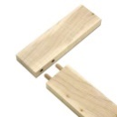
- Orodje za stiskanje | 17) Tanki listi lesa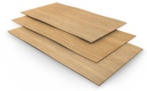
- Pripomoček za vpenjanje 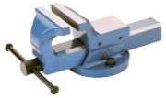 | 18) Plošča iz furnirja 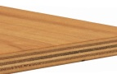
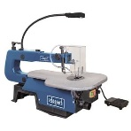  - Električna žaga,  ki jo uporabljamo v šoli | 19) Plošča iz furnirja in letvic
- Naprava za vrtanje | 20) Plošča iz lesnih vlaken 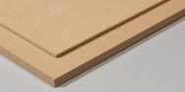
- Orodje za grobo brušenje lesa | 21) Plošča izdelana iz iveri lesa  (drobnih delov lesa)
- Orodje za fino brušenje lesa | 22) Plošča iz usmerjenimi iveri
- Naprava za brušenje | 23) Žagan les 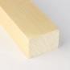
- Les zaščitimo s ... | 24) Zaščitna oprema pri delu v primeru prahu
- Sveder... | 25) Preselitev ljudi v primeru nesreče
- ...meter 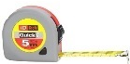 | 26) Zaščitna oprema pri delu z grobim materialom
12) Pripomoček za merjenje kotov 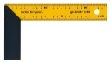 | 27) Urejen, očiščen, zaščiten delovni...
13) ...merilo za globino in debelino 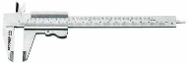 | 28) Pri delu ne moti ...
14) Orodje za žebljanje | 29) Ko si prenehal z delom izklopiš ...
15) Obodna lesna vez 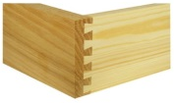

 |  |  |  |  |  | ² |  |  |  |  |  |  |  |  |  |  |  |  | ¹⁸
 |  |  |  |  |  |  |  | ¹⁶ |  |  |  | ²¹
 |  |  |  |  |  |  |  |  |  |  |  |  |  |  | ⁶
 |  |  |  | ²⁸ |  |  |  |  |  |  |  |  |  |  |  |  |  |  |  |  |  |  | ¹⁷
 |  | ⁷
 |  |  |  |  |  |  |  |  |  |  |  |  |  | ⁹
 |  |  |  |  |  |  |  |  |  | ²⁴ |  |  |  |  |  |  | ²⁶ |  | ²⁹
 |  |  |  |  | ₁₃ |  |  |  |  | ¹⁴ |  |  |  |  | ⁸
 |  |  |  | ¹²
 |  |  |  |  |  |  | ²⁵
 | ¹⁰ |  |  |  |  |  |  |  | ⁴ |  |  |  |  | ¹⁵
 |  |  |  |  |  |  | ²⁷
 |  | ⁵ |  | ²² |  |  |  |  |  |  |  |  |  |  |  | ¹¹
 |  |  |  |  |  |  |  |  |  |  |  |  | ²³
 |  |  |  |  |  |  |  |  |  |  |  | ¹
²⁰ |  |  |  |  |  |  |  |  |  | ¹⁹
 |  |  |  |  |  |  |  |  | ³

Če imaš kakšno vprašanje glede križanke, vprašanje pošlji na elektronski naslov polona.trontelj@guest.arnes.si in igor.presern@guest.arnes.si.

Veselo na delo in lep pozdrav od učiteljice Polone in učitelja Igorja.

